***NGUYỄN TIẾN NHẬT***

***1613133***

**MẠCH ĐIỆN TỬ & KĨ THUẬT SỐ**

**BÀI TẬP VỀ NHÀ SỐ 1**

**1)Thực hiện cổng logic NAND,NOR, bằng các linh kiện điện trở, transistor trên proteus, vẽ bảng sự thật, giản đồ xung.**

-Cấu trúc cổng logic NAND từ điện trở, transistor và diod.

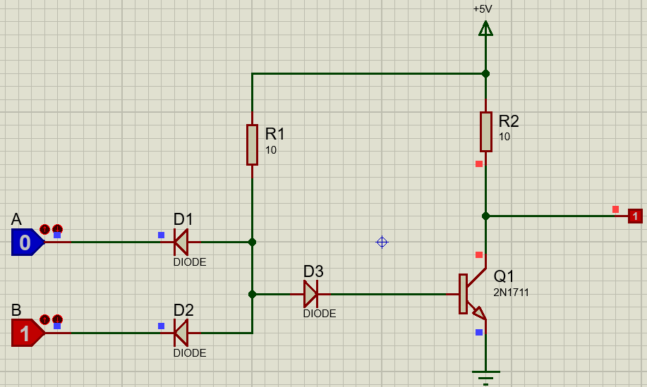

|  |  |  |
| --- | --- | --- |
| Bảng trạng thái cổng NAND | | |
| Biến số | | Hàm số |
| A | B | Y |
| 0 | 0 | 1 |
| 0 | 1 | 1 |
| 1 | 0 | 1 |
| 1 | 1 | 0 |

-Giản đồ xung cổng NAND:

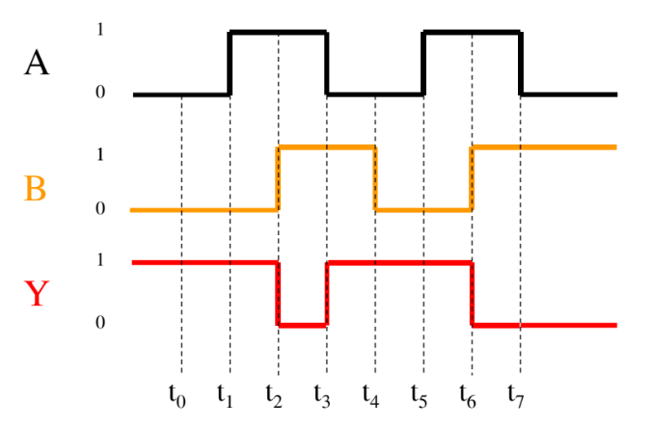

-Cấu trúc cổng logic NOR từ điện trở, transistor, và diod:

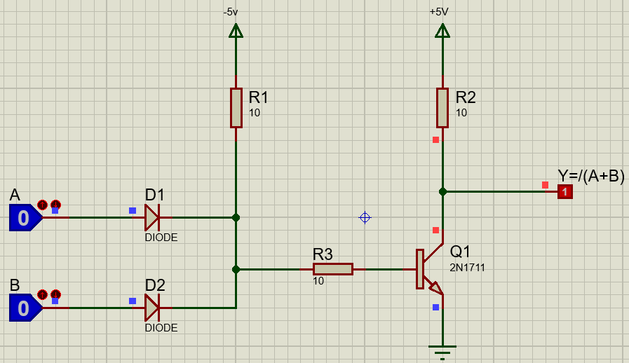

|  |  |  |
| --- | --- | --- |
| Bảng trạng thái cổng NOR | | |
| Biến số | | Hàm số |
| A | B | Y |
| 0 | 0 | 1 |
| 0 | 1 | 0 |
| 1 | 0 | 0 |
| 1 | 1 | 0 |

-Giản đồ xung cổng NOR:

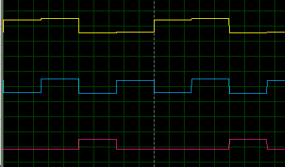

**2) F1=∑(0,1,3,7,9)**

**a) Vẽ bảng sự thật, mạch logic.**

**b)tối giản bằng đại số bool và bìa karnaugh.**

a)Bảng sự thật

|  |  |  |  |  |
| --- | --- | --- | --- | --- |
| A | B | C | D | F |
| 0 | 0 | 0 | 0 | 1 |
| 0 | 0 | 0 | 1 | 1 |
| 0 | 0 | 1 | 0 | 0 |
| 0 | 0 | 1 | 1 | 1 |
| 0 | 1 | 0 | 0 | 0 |
| 0 | 1 | 0 | 1 | 0 |
| 0 | 1 | 1 | 0 | 0 |
| 0 | 1 | 1 | 1 | 1 |
| 1 | 0 | 0 | 0 | 0 |
| 1 | 0 | 0 | 1 | 1 |
| 1 | 0 | 1 | 0 | 0 |
| 1 | 0 | 1 | 1 | 0 |
| 1 | 1 | 0 | 0 | 0 |
| 1 | 1 | 0 | 1 | 0 |
| 1 | 1 | 1 | 0 | 0 |
| 1 | 1 | 1 | 1 | 0 |

-Mạch logic

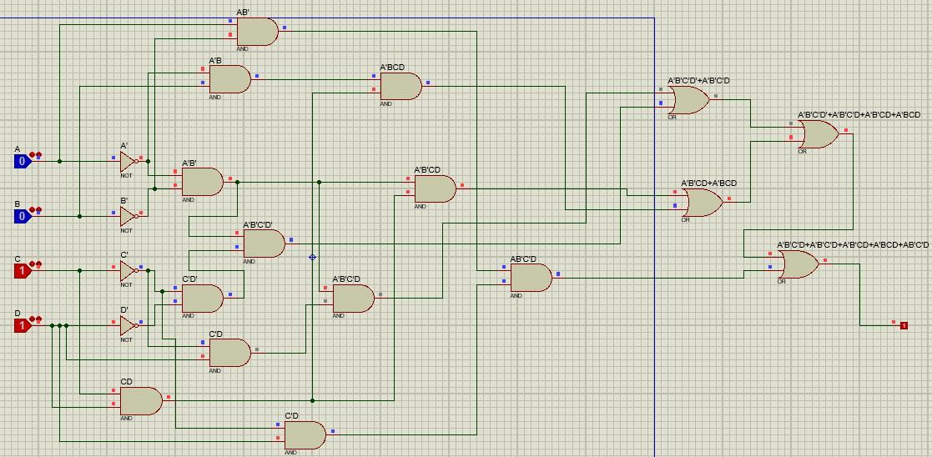

b)-Tối giản bằng đại số bool và bìa karnaugh

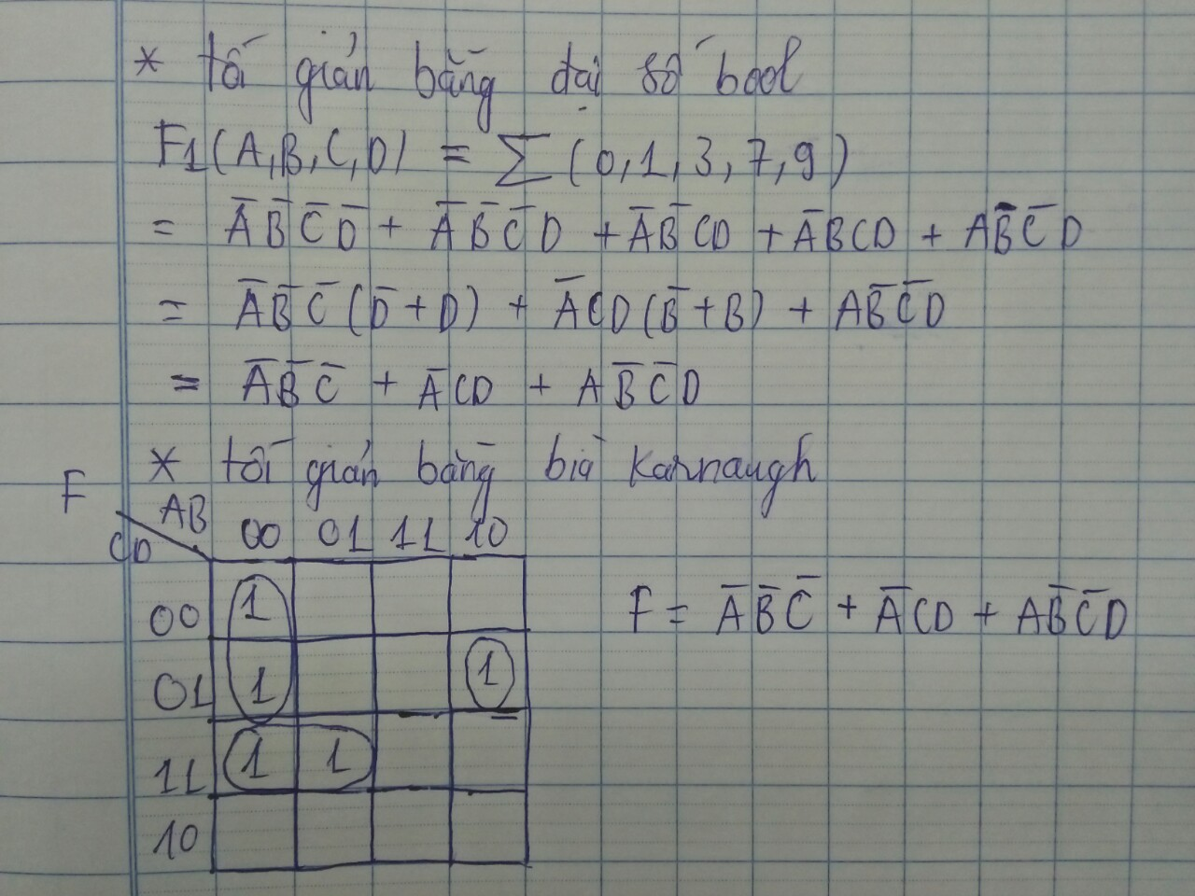

**3)F2=∏(0,1,3,7,9)**

**a)Rút gọn bằng bìa karnaugh.**

**b)vẽ mạch và thực hiện trên proteus.**

**c)vẽ giản đồ xung với các tín hiệu x=1kHz, y=1,5kHz, z=2kHz,t=3kHz.**

a) Giải

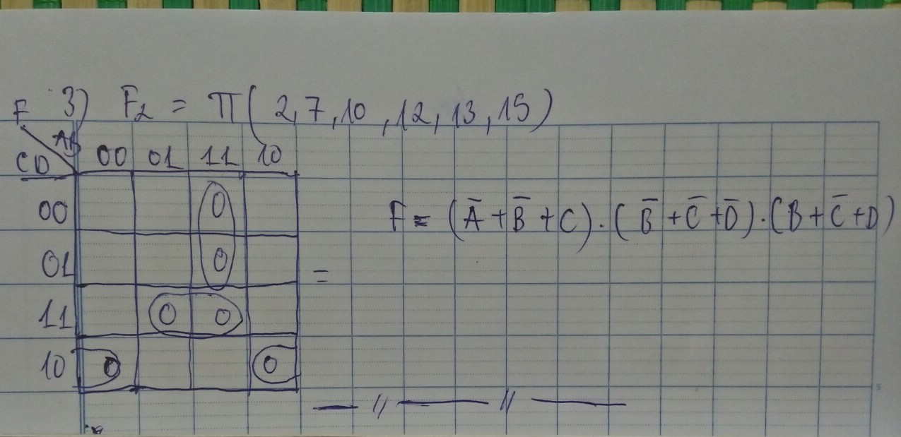

b)Cấu trúc mạch

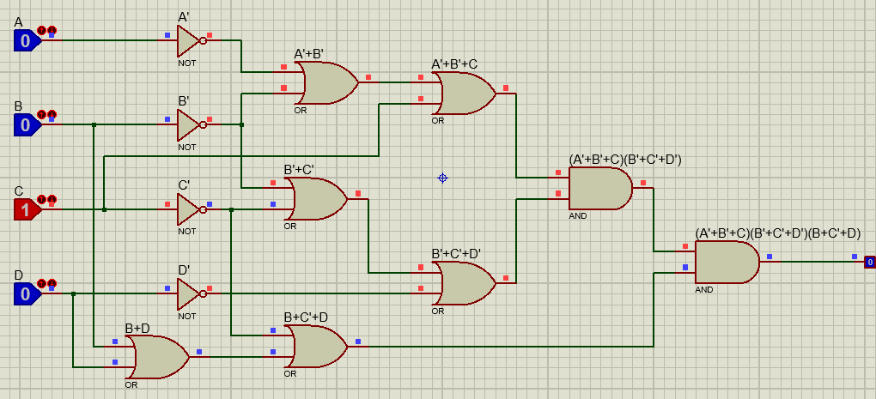

C) Giản đồ xung với các tín hiệu x=1khz, y=1,5khz, z=2khz, t=3khz

